0）git status

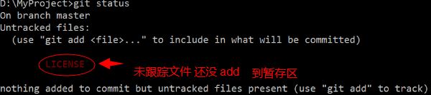

1. 使用 git add <file> 将file 加入暂存区准备commit提交

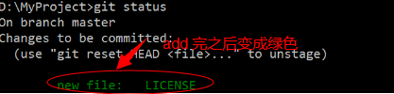

1. 如果你反悔了，使用git reset HEAD <file> 来恢复暂存区

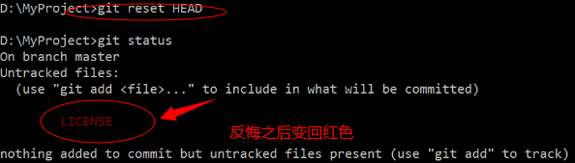

1. 最好每次修改完就提交，否则 add 一次后未及时提交然后再次对该文件修改，就会出现下面这种情况：

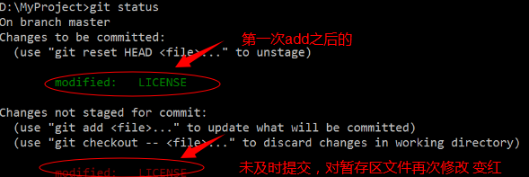

此时如果你只commit 一次 只能提交绿色的

如果你希望提交红色的最新版，需要再add一次 再commit提交

4）也可以这样

